第五章 透镜及其应用 第1节 透镜

1.透镜有两种:中间厚、边缘薄的凸透镜和中间薄、边缘厚的凹透镜。
2.凸透镜对光有会聚作用,凹透镜对光有发散作用。
3.凸透镜有两个实焦点,凹透镜有两个虚焦点。焦点和光心间的距离叫焦距。焦点用“F”表示,焦距用“f”表示。

知识点1:透镜
(1)用玻璃、树脂或水晶等透明材料制成的放大镜、近视眼镜、远视眼镜等,都是透镜。
(2)透镜的种类:
透镜有两种类型:凸透镜和凹透镜。中间厚、边缘薄的透镜叫凸透镜;中间薄、边缘厚的透镜叫凹透镜。
易错警示 一定要注意:对透镜进行分类时,要通过比较透镜中间和边缘的薄厚程度,不能只看其表面是凸出来还是凹下去,这是本知识点的差距所在。
(3)透镜的有关概念
最简单的透镜两个表面都是球面的一部分,通过两个球面球心的直线C₁C₂叫透镜的主光轴,简称主轴,如图所示。如果透镜的厚度远小于球面的半径,这种透镜叫做薄透镜。薄透镜的中心O点就是透镜的光心,过光心的光线,其传播方向不变。
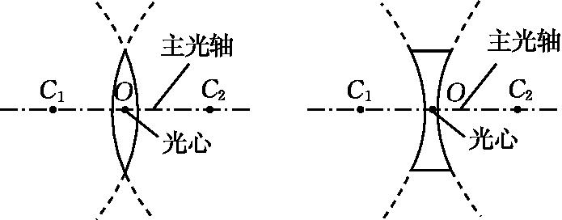
【例】 如图所示是一块玻璃砖,现沿砖内曲线将其分为A、B两部分,则 部分相当于凸透镜, 部分相当于凹透镜。(填“A”或“B”)
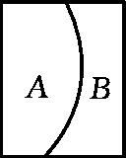
答案:A;B
点拨：A部分中间厚、边缘薄,为凸透镜;B部分中间薄、边缘厚,为凹透镜。
知识点2:凸透镜对光线的会聚作用
凸透镜对光有会聚作用,如下表所示。
类型 | 示意图 | 说明
凸透镜 | 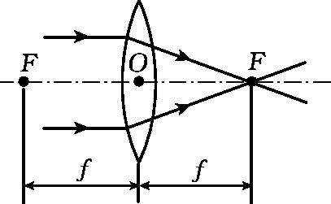 | 凸透镜能使跟主光轴平行的光线会聚在主光轴上的一点,这一点叫凸透镜的焦点,用字母“F”表示。凸透镜两侧各有一焦点,且对称。焦点到凸透镜光心的距离叫焦距,用字母“f”表示。凸透镜两侧的焦距相等
易错警示 ①有同学讲“焦距是指两焦点之间的距离”,这种说法是错误的。焦点到光心的距离为焦距,两焦点之间的距离为焦距的2倍。
②会聚作用是指光经凸透镜折射后,与原来的传播方向相比,更靠近主光轴,但该折射光束不一定是会聚光束。如图所示,虽然折射光束仍为发散光束,但更靠近主光轴。[来源:Z。xx。k.Com]
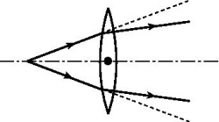
【例】 关于凸透镜对光的作用,下列说法正确的是( )
A.光通过凸透镜后会变成平行光
B.光通过凸透镜后会相交于焦点
C.只对平行于主光轴的光才有会聚作用
D.对任何光都有会聚作用
答案:D
点拨：只有过焦点的光经过凸透镜折射后才变成平行于主光轴的光,故A项错;只有平行于主光轴的光,经过凸透镜折射后才相交于焦点,故B项错;凸透镜对光有会聚作用,是指对任何光而言的,而并非只对平行于主光轴的光,故C项错,D项正确。
知识点3:凹透镜对光线的发散作用
凹透镜对光有发散作用,如下表所示。
类型 | 示意图 | 说明
凹透镜 | 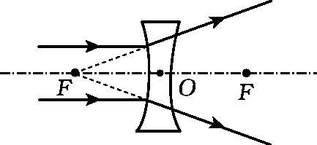 | 凹透镜能使与主光轴平行的光线通过它后变得发散,且这些发散光线的反向延长线相交于主光轴上的一点,这一点不是实际光线的会聚点,所以叫凹透镜的虚焦点
拓展延伸 凹透镜对光有三条特殊光线,如图所示。①平行于主光轴的入射光线,折射后折射光线的反向延长线过虚焦点;②过光心的光线,折射后传播方向不改变;③对着另一侧虚焦点入射的光线,折射后折射光线平行于主光轴。
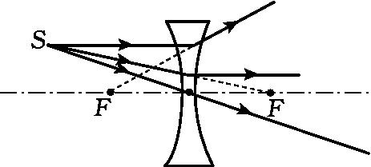
易错警示 ①根据光的折射中光路是可逆的,我们可作出如图所示的光路。即延长线过凹透镜另一侧焦点的入射光经凹透镜折射后会成为平行于主光轴的光。由于“延长线”不是光线实际经过的路径,所以画图时“延长线”必须画成虚线。
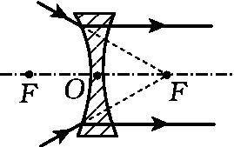
②发散作用是指光经凹透镜折射后,与原来传播方向相比,更远离主光轴,但该折射光束不一定是发散光束,如图所示,虽然折射光束仍为会聚光束,但与入射光束相比更远离主光轴。
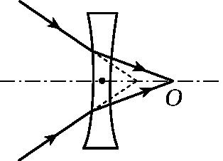
总之,到底是凸透镜对光的会聚作用,还是凹透镜对光的发散作用,不能只看折射光线是会聚还是发散,而应该比较折射后的光束与原来光束的发散和会聚程度,这是本知识点的差距所在。
【例】 在下图中,根据给出的光路,在(a)、(b)方框内填入适当的光学元件。
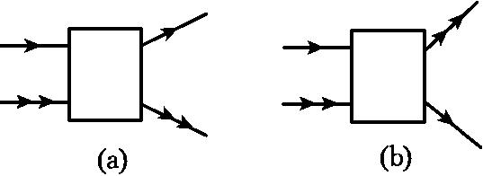
解:如图所示。
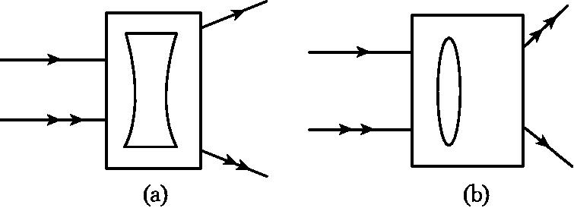[来源:Zxxk.Com]
点拨：题图中光线上的单箭头、双箭头是明确对应关系的。在图(a)框外部的入射光线为平行光线,经透镜折射后,出射光线上、下位置关系不变,但光线发散了,故(a)框内为凹透镜。在图(b)框外的入射光线为平行光线,经透镜折射后,出射光线上、下位置反了,可知是偏向主光轴的,则光线变会聚了,故(b)框内为凸透镜。


考点1:凸透镜和凹透镜三条特殊光线的作图
【例1】 请在下图中画出入射光线或折射光线。
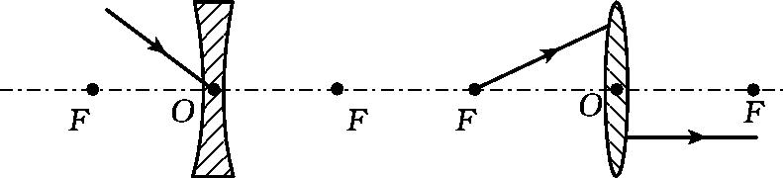
解:如图所示。
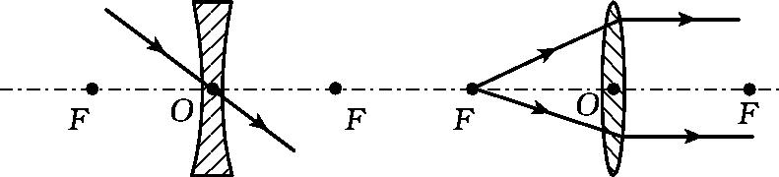
点拨：光心是透镜上非常特殊的一个点,过光心的光线传播方向不改变。从焦点发出的入射光线经凸透镜折射后会成为平行于主光轴的光线;同样,平行于凸透镜主光轴的折射光线,其相应的入射光线必定过焦点。
考点2:凸透镜焦距的测定
【例2】 如图所示,小明用凸透镜、光屏和刻度尺等器材,测定凸透镜的焦距。让凸透镜正对着太阳光,把光屏置于另一侧,改变光屏与凸透镜间的距离,直到光屏上出现一个 的光斑,测得凸透镜的焦距是 cm。
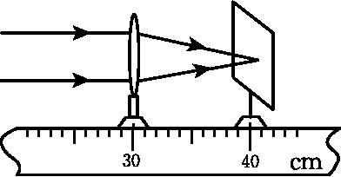
答案:最小、最亮;10
点拨：因为平行于主光轴的光线经凸透镜折射后会聚于一点,该亮点最小且最亮,为凸透镜的焦点,测出焦点到凸透镜光心的距离,就等于凸透镜的焦距,这是解答这类题的切入点。由图可知,该凸透镜的焦距为10 cm。
考点3:凸透镜对光的会聚作用在现实生活中的具体运用
【例3】 2012年4月,墨西哥第二大城市瓜达拉哈拉以西的一个森林公园发生了一场火灾,烧毁了8 500多公顷森林,约三分之一的公园园区被毁。保护森林公园是每一个游人的责任。林雨在森林公园游玩时,看到一个被丢弃的透明塑料瓶。她想到,如果下雨使得瓶中进了水,就可能会成为森林火灾的元凶,于是她拾起瓶子丢进了垃圾筒。盛有水的透明塑料瓶可能引起火灾的主要原因是( )
A.盛有水的透明塑料瓶相当于凸透镜,对光线有发散作用[来源:学科网ZXXK]
B.盛有水的透明塑料瓶相当于凸透镜,对光线有会聚作用
C.盛有水的透明塑料瓶相当于凹透镜,对光线有会聚作用
D.盛有水的透明塑料瓶相当于凹透镜,对光线有发散作用
答案:B
点拨：盛有水的透明塑料瓶相当于一个凸透镜,能够会聚太阳光,此时如果有易燃物在其焦点上,则容易被点燃,引发火灾。

